Kennisleerlijn

Theorie en opdrachten behorend bij de I.O. (integrale opdracht):

IO 10: Duurzame veehouderij
Niveau 3

Onderwerp: Waarom een meer duurzame veehouderij?

Auteur: Wied Hendrix AOC Oost
whendrix@aoc-oost.nl

Kennisleerlijn IO 10 : Duurzame veehouderij

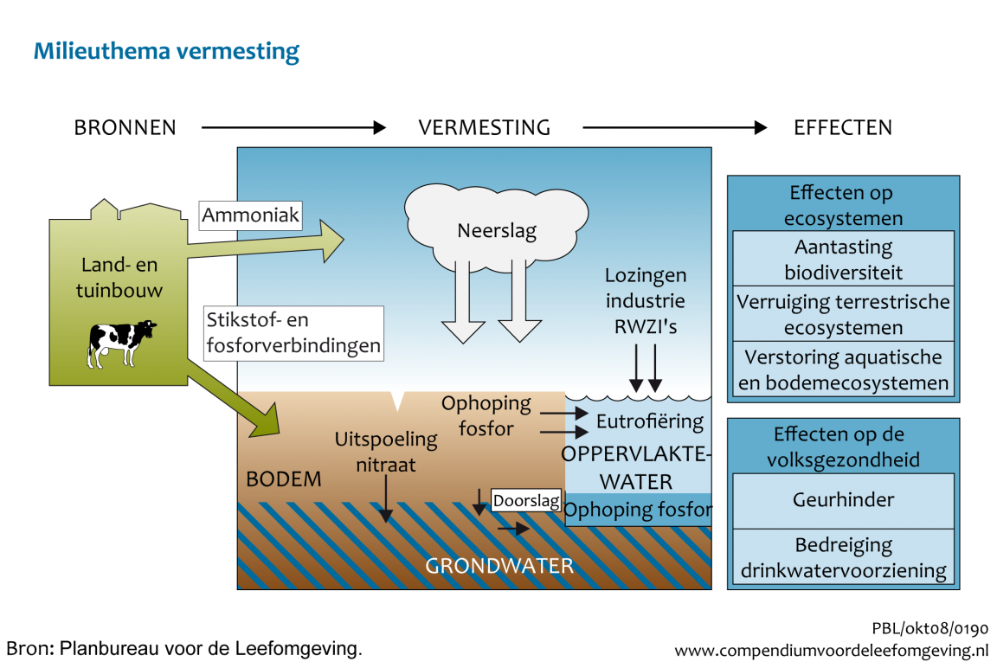

Gevolgen van overmatige inzet van dierlijke mest voor onze leefomgeving.
In de bovenstaande afbeelding wordt aangegeven, wat de problemen zijn, die het gevolg kunnen zijn van de toepassing van dierlijke mest uit de agrarische sector.
Ammoniak NH₃, dat vrijkomt uit mest, kan zich in de lucht verbinden met water. De ammoniak komt als een sterk verdunde base, NH₄OH, weer op aarde terug . Bij de opname van de stikstof uit deze verbinding geeft een plant H⁺ ionen terug aan de grond en dat werkt uiteindelijk verzurend.
Met eutrofiëring bedoelen we de vermesting van het oppervlakte water met onder andere nitraat en fosforverbindingen. Dit heeft een sterke groei van algen tot gevolg (groentesoep water), waardoor het water uiteindelijk zuurstofarm wordt. Dit heeft weer gevolgen voor het leven in het water.
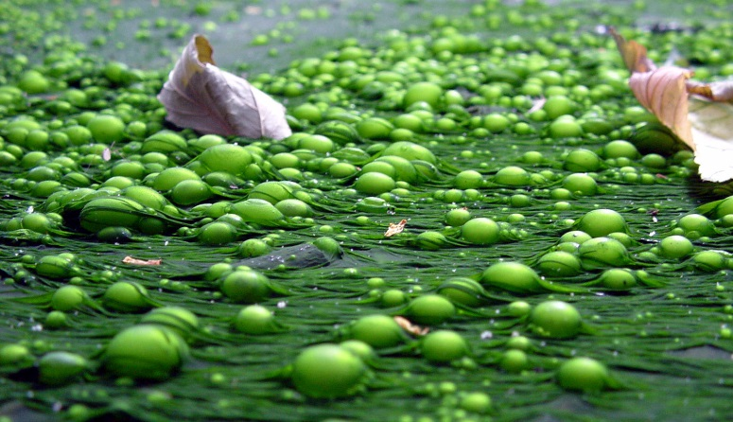
Eutrifiëring of vermesting van het oppervlaktewater: door het uitspoelen van nitraat en fosfaat treedt algenbloei op, waardoor het water uiteindelijk zuurstofarm wordt. Het kan leiden tot groei van blauwalg en botulisme. Beiden zijn zeer giftig voor mens en dier.
Bron Wikipedia.

Met aantasting van biodiversiteit wordt bedoeld, dat door vermesting bepaalde soorten verdwijnen. Dat geldt voor het oppervlaktewater, bijvoorbeeld de snoek heeft als zicht jager last van water met een slecht doorzicht, maar ook voor bijvoorbeeld heidevelden en natuurgebieden. Met het terrestische ecosysteem wordt het leven op het land bedoeld. De heide heeft last van vergrassing ten gevolge van de stikstofneerslag uit ammoniak. Het aquatische ecosysteem is het leven in het water.

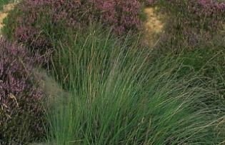
Stikstof depositie (neerslag) heeft tot gevolg, dat grassen zoals pijpestrootje sterk gaan groeien en uiteindelijk de heideplanten verdringen. Gevolg: verruiging van de heide en verlies aan soorten, dus minder biodiversiteit.
(foto natuurmonumenten)

De mestwetgeving is onder andere gebaseerd op de nitraatrichtlijn van 1991.
In deze Europese richtlijn wordt aangegeven hoeveel nitraat er uiteindelijk in het oppervlakte water en in het bovenste grondwater mag voorkomen. De stikstofgebruiksnormen en de plaatsingsruimte dierlijke mest zijn onder andere gericht op het voldoen aan de normen uit deze richtlijn.
Ontwikkelingen in de veehouderij sector.
Om wat meer te begrijpen van de huidige situatie is het belangrijk kennis te hebben van de ontwikkelingen in de veehouderij in de laatste veertig jaar. Het rapport ‘Van mestbeleid naar bemestingsbeleid’ worden de ontwikkelingen beschreven vanaf de jaren 60 tot aan 2010. Hoofdstuk 2 van dit rapport geeft een aardig inkijkje in de situatie waarin de huidige veehouderijsector verkeert.

- Geef aan wat de aantalsontwikkelingen zijn van de aantallen varkens en kippen rond 2010 en 1972.

- In 1972 kwam de Stichting natuur en milieu met een rapport. Wat was de strekking van dit rapport?

- In welk jaar werd het melkquotum ingevoerd? En de bouwstop voor varkens en pluimveehouderijbedrijven?

- Ondanks de invoering van de meststoffenwet in 1987, vond er tocht een sterke uitbreiding plaats met name in de varkenshouderij. Hoe was dat mogelijk?

- Wanneer werden de uitrijdbepalingen en de bepalingen voor emissiearme aanwending van mest van kracht?

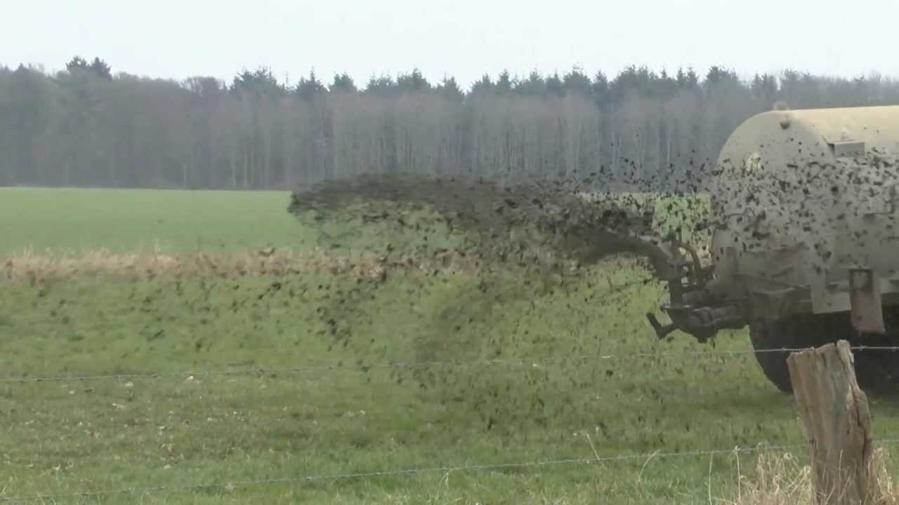

En zo ging dat vroeger: het hele jaar door, soms een paar honderd kuub per ha met als gevolg een extreem hoe ammoniakemissie.
Bron Youtube

- In welk jaar werd MINAS ingevoerd? Voor welke takken was het minder geschikt?

- Waarom werd het uiteindelijk weer afgeschaft?

- Bepalend voor het mestbeleid is onder andere het voorkomen van nitraat in het bovenst grondwater. Op welke grondsoorten werd in 2009 wel aan de normen voldaan en op welke grondsoorten niet?

Opdracht:
Door het uitvoeren van deze opdracht krijg je meer inzicht in de maatschappelijke problemen, die veroorzaakt worden door dierlijke mest.
Ga naar de website www.CLO.nl. gebruik als zoekterm ‘mest’ of ‘veehouderij’.
Maak een powerpoint van tenminste 10 dia’s, die betrekking hebben op mest, milieu effecten van mest etc. Geef bij elk plaatje een korte toelichting.
Je docent kan vragen de PPT te presenteren.

Opdracht
Neem een interview af met een ouder (ex) veehouder, bij voorkeur iemand van ongeveer 70 jaar, die de ontwikkelingen in de veehouderij vanaf de jaren zestig bewust heeft meegemaakt. De bedoeling is, dat je aan de hand van het interview een beeld krijgt van de ontwikkelingen, zoals die in de rundveehouderijsector hebben plaats gevonden.
Je kunt bijvoorbeeld vragen naar het volgende:
- De ontwikkelingen binnen zijn bedrijf in bedrijfsgrootte.
- Hoe werd het vee vroeger gehouden? Standenstal, eerste ligboxenstal?
- Welke ontwikkelingen zijn er geweest op het gebied van voeren?
- Hoe werd de mest vroeger uitgereden? Wanneer, hoeveel?
- Hoe is op het bedrijf omgegaan met de superheffing? Waneer van kracht? Quotum gekocht?
- Wanneer is men mest emissiearm gaan uitrijden? Op maisland?
- Vraag ook wat hij vond van de ontwikkelingen: wat zou er gebeurd zijn, als de overhead geen beperkingen aan de sector had opgelegd?

Uitwerking: Jouw docent geeft aan hoe je het interview verwerkt. Een mogelijkheid is presenteren, een andere mogelijkheid is een kort filmpje van het interview laten zien of laten horen.

